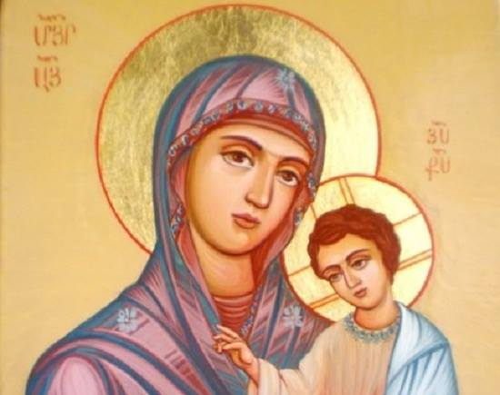
ԻՐԱԿԻ, 26 Օգոստոս 2018
Գ. Կիրակի Զկնի Վերափոխման/ ԹԻՒ 73
Տօն Գիւտ Գօտւոյ Արբուհւոյ Աստուածածնի
Dimanche 26 août 2018
3ème Dimanche après l’Assomption/ N0. 73
Découverte de la ceinture de la Sainte Mère de Dieu
SUNDAY, August 26, 2018
3rd Sunday after the Assumption/N0. 73
Discovery of the belt of the Holy Mother of God
Today’s Bible Readings:
|2 Corinthians 2.12-3.3|Mark 6.30-44|

Les lectures de la Bible d'aujourd'hui:

|2 Corinthiens 2.12-3.3| Marc 6.30-44|
Պատարագիչ՝
ԱՐԺ. Տ. ԿՈՄԻՏԱՍ ՔՀՆՅ. ՄԻՐԶԱԽԱՆԵԱՆ
Célébrant:
REV. PÈRE KOMITAS MIRZAKHANYAN
Deacons: Dn. Minas Asaduryan, Dn. Arto Sivacyan, Dn. Vahan Shakaryan, Dn. Raffi Arabian, Dn. Norayr Grigoryan, Acolytes: Michael Arabian, Armen Bajakian, Shiraz Sivadjian
Choirmaster: Mr. Sarkis Barsemian
Organist: Mr. Karen Manucharyan
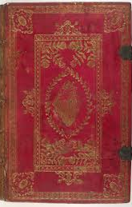
2 ԿՈՐՆԹԱՑԻՆԵՐՈՒՆ 2.12-3.3
12Ուրեմն երբ հասայ Տրովադա՝ Քրիստոսի աւետարանը քարոզելու, թէպէտ Տէրը դուռ մը բացած էր ինծի, 13անդորրութիւն չունեցայ հոգիիս մէջ, որովհետեւ հոն չգտայ եղբայրս՝ Տիտոսը. հապա հրաժեշտ առնելով անոնցմէ՝ մեկնեցայ Մակեդոնիա:
14Շնորհակալութի՛ւն Աստուծոյ, որ ամէն ատեն մեզի յաղթութիւն կը պատճառէ Քրիստոսով, ու զինք ճանչնալուն հոտը մեզմով կը յայտնաբերէ ամէն տեղ: 15Որովհետեւ մենք՝ Աստուծոյ համար՝ Քրիստոսի անոյշ հոտն ենք, թէ՛ փրկուածներուն եւ թէ կորսուողներուն մէջ: 16Ոմանց՝ մահուան հոտ դէպի մահ, ոմանց ալ՝ կեանքի հոտ դէպի կեանք: Եւ ո՞վ ընդունակ է ընելու այս բաները: 17Քանի որ մենք շատերուն պէս չենք, որոնք կը խարդախեն Աստուծոյ խօսքը. հապա անկեղծութեա՛մբ, Աստուծմէ ղրկուած եւ Աստուծոյ առջեւ կը խօսինք՝ Քրիստոսով
1Սկսի՞նք դարձեալ մենք մեզ յանձնարարել. կամ թէ՝ ոմանց պէս՝ պէ՞տք են մեզի յանձնարարական նամակներ ձեզի, կամ յանձնարարութիւն ձեզմէ: 2Դո՛ւք էք մեր նամակը՝ մեր սիրտերուն մէջ գրուած, ճանչցուած ու կարդացուած բոլոր մարդոցմէն. 3բացայայտ ըլլալով որ դուք Քրիստոսի նամակն էք՝ մեր սպասարկութեամբ, ո՛չ թէ մելանով գրուած, հապա՝ ապրող Աստուծոյ Հոգիով. ո՛չ թէ քարեղէն տախտակներու վրայ, հապա՝ սիրտին մարմնեղէն տախտակներուն վրայ:

ԱՒԵՏԱՐԱՆ ԸՍՏ ՄԱՐԿՈՍՒ 6.30-44
30Առաքեալները հաւաքուեցան Յիսուսի քով ու պատմեցին անոր ամէն բան, թէ՛ ինչ որ ըրին, թէ՛ ինչ որ սորվեցուցին: 31Ան ալ ըսաւ անոնց. «Դո՛ւք առանձին եկէ՛ք ամայի տեղ մը, եւ հանգչեցէ՛ք քիչ մը». քանի որ շատեր կու գային ու կ՚երթային, եւ հաց ուտելու իսկ ժամանակ չէին ձգեր: 32Ուստի նաւով ամայի տեղ մը գացին՝ առանձին:
33Բազմութիւնը տեսաւ զանոնք՝ որ կ՚երթային: Շատեր ճանչցան զայն, ու ոտքով՝ բոլոր քաղաքներէն հոն վազեցին, եւ անոնցմէ առաջ հասնելով՝ անոր քով համախմբուեցան: 34Յիսուս, երբ դուրս ելաւ, մեծ բազմութիւն մը տեսնելով՝ գթաց անոնց վրայ, որովհետեւ հովիւ չունեցող ոչխարներու պէս էին. ու շատ բաներ սորվեցուց անոնց: 35Երբ շատ ժամեր անցան, իր աշակերտները եկան իրեն եւ ըսին. «Հոս ամայի տեղ մըն է, ու ժամանակը արդէն շատ ուշ է: 36Արձակէ՛ ժողովուրդը, որպէսզի երթան շրջակայ արտերն ու գիւղերը եւ իրենց հաց գնեն, որովհետեւ ոչինչ ունին ուտելու»: 37Բայց ինք պատասխանեց անոնց. «Դո՛ւք տուէք ատոնց՝ որ ուտեն»: Ըսին իրեն. «Երթանք գնե՞նք երկու հարիւր դահեկանի հաց ու տա՞նք ատոնց՝ որ ուտեն»: 38Ըսաւ անոնց. «Քանի՞ նկանակ ունիք. գացէ՛ք՝ նայեցէ՛ք»: Երբ գիտցան՝ ըսին. «Հինգ, եւ երկու ձուկ»: 39Հրամայեց անոնց, որ բոլորը կանաչ խոտին վրայ՝ խումբ-խումբ նստեցնեն. 40ու նստան՝ հարիւրական եւ յիսունական շարքերով: 41Հինգ նկանակներն ու երկու ձուկերը առաւ, դէպի երկինք նայելով՝ օրհնեց, մանրեց նկանակները եւ տուաւ իր աշակերտներուն, որպէսզի հրամցնեն անոնց. երկու ձուկերն ալ բաժնեց բոլորին: 42Բոլորը կերան, կշտացան, 43 եւ վերցնելով բեկորներն ու ձուկերը՝ տասներկու կողով լեցուցին: 44Այդ նկանակներէն ուտողները՝ հինգ հազարի չափ այր մարդիկ էին: 45Իսկոյն իր աշակերտները հարկադրեց՝ որ նաւ մտնեն, ու իրմէ առաջ անցնին միւս եզերքը՝ Բեթսայիդա, մինչ ինք կ՚արձակէր բազմութիւնը: 46Եւ անոնցմէ հրաժեշտ առնելէ ետք՝ լեռը գնաց աղօթելու;

2 Corinthians 2.12-3.3
¹² Furthermore, when I came to Troas to preach Christ's gospel, and a door was opened unto me of the Lord, ¹³ I had no rest in my spirit, because I found not Titus my brother: but taking my leave of them, I went from thence into Macedonia. ¹⁴ Now thanks be unto God, which always causeth us to triumph in Christ, and maketh manifest the savour of his knowledge by us in every place.
¹⁵ For we are unto God a sweet savour of Christ, in them that are saved, and in them that perish: ¹⁶ To the one we are the savour of death unto death; and to the other the savour of life unto life. And who is sufficient for these things?
¹⁷ For we are not as many, which corrupt the word of God: but as of sincerity, but as of God, in the sight of God speak we in Christ.
1 Do we begin again to commend ourselves? or need we, as some others, epistles of commendation to you, or letters of commendation from you? ² Ye are our epistle written in our hearts, known and read of all men: ³ Forasmuch as ye are manifestly declared to be the epistle of Christ ministered by us, written not with ink, but with the Spirit of the living God; not in tables of stone, but in fleshy tables of the heart.

Mark 6.30-44
³⁰ And the apostles gathered themselves together unto Jesus, and told him all things, both what they had done, and what they had taught. ³¹ And he said unto them, Come ye yourselves apart into a desert place, and rest a while: for there were many coming and going, and they had no leisure so much as to eat.
³² And they departed into a desert place by ship privately. ³³ And the people saw them departing, and many knew him, and ran afoot thither out of all cities, and outwent them, and came together unto him. ³⁴ And Jesus, when he came out, saw much people, and was moved with compassion toward them, because they were as sheep not having a shepherd: and he began to teach them many things.
³⁵ And when the day was now far spent, his disciples came unto him, and said, This is a desert place, and now the time is far passed: ³⁶ Send them away, that they may go into the country round about, and into the villages, and buy themselves bread: for they have nothing to eat. ³⁷ He answered and said unto them, Give ye them to eat. And they say unto him, Shall we go and buy two hundred pennyworth of bread, and give them to eat? ³⁸ He saith unto them, How many loaves have ye? go and see. And when they knew, they say, Five, and two fishes. ³⁹ And he commanded them to make all sit down by companies upon the green grass. ⁴⁰ And they sat down in ranks, by hundreds, and by fifties.
⁴¹ And when he had taken the five loaves and the two fishes, he looked up to heaven, and blessed, and brake the loaves, and gave them to his disciples to set before them; and the two fishes divided he among them all. ⁴² And they did all eat, and were filled. ⁴³ And they took up twelve baskets full of the fragments, and of the fishes. ⁴⁴ And they that did eat of the loaves were about five thousand men.

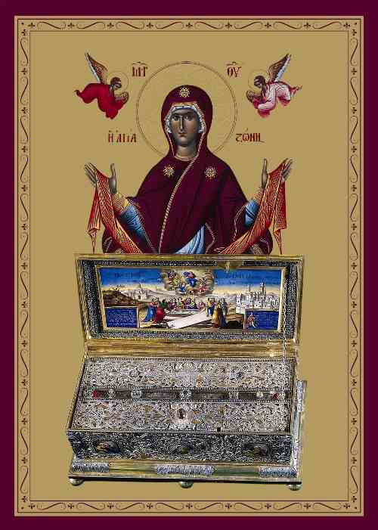
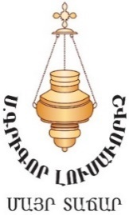
Հոգեւոր Հովիւի
Օրուան Պատգամը

Քրիստոսասէր եղբայրներ եւ քոյրեր,
Այսօր Սուրբ Մարիամ Աստուածածնի Վերափոխման տօնին Երրորդ Կիրակին է եւ Հայ Առաքելական Սուրբ Եկեղեցին կը շարունակէ նշել Սուրբ Աստուածամօր նուիրուած տօները: Այսօր Հայաստանեայց եկեղեցիներուն մէջ կը յիշատակուի Սուրբ Աստուածածնի Գօտիին Գիւտի տօնը:
Այս տօնն ալ, սիրելի հաւատացեալներ, անմիջական պատմական կապ ունի Աստուածամօր Վերափոխման հետ: Ինչպէս Եկեղեցւոյ Սուրբ Աւանդութիւնը կը պատմէ, քանի որ Թովմաս առաքեալը ուշացած էր եւ չէր հասցուցած վերջին հրաժեշտը տալ Սուրբ Աստուածածնին, ապա միւս առաքեալները բացին այն քարայրին մուտքը, ուր դրած էին Սուրբ Կոյսի մարմինը ննջելէն յետոյ, որպէսզի Թովմասը կարենայ իր երկրպագութիւնը ընել: Սակայն գիտենք, որ Սուրբ Աստուածամօր մարմինը արդէն Երկինք վերցուած էր եւ Թովմաս Առաքեալը այդտեղէն դուրս եկաւ շատ վշտացած: Աւանդութիւնը կը պատմէ, որ Աստուածամայրը, կամենալով մխիթարել Իր սիրելի Որդիին աշակերտը, Երկինքէն անոր կ'ուղարկէ իր ձեռահիւսք գօտին, որ առաքեալը ամենայն սրբութեամբ կը պահպանէ մինչ իր մահը: Այնուհետև, ըստ աւանդութեան, այս սուրբ մասունքը Երուսաղէմէն կը տեղափոխուի Կոստանդնուպոլիս եւ դարերէ ի վեր կը դառնայ անոր գլխաւոր զարդն ու հարստութիւնը: Հետագային Քրիստոնէական սուրբ մասունք հանդիսացող Մարիամ Աստուածածնի գօտին մասերու կը բաժնուի եւ կը տարուի տարբեր երկիրներ, իսկ անոր ամենամեծ կտորը կը պահուի Յունաստանի Սուրբ Լեռան վանքերէն մէկուն մէջ:
Սիրելի քոյրեր եւ եղբայրներ,
վստահ եմ, որ բոլորդ ալ պատկերացուցիք արդէն, որ բազմաթիւ հրաշագործութիւններ ու բժշկութիւններ տեղի ունեցած են այս սրբասուրբ մասունքին շնորհիւ: Մի գուցէ լսած կ'ըլլաք նաեւ՝ անոր հրաշագործ ուժի ու զօրութեան մասին պատմութիւններ: Սակայն, եթէ պահ մը դադար առնենք ու մտածենք, ապա այդ ընդամէնը առարկայ մըն է, որ ինքն իրմով ոչ մէկ հոգեւոր նշանակութիւն կրնար ունենալ: Սակայն, երբ կը յիշենք, թէ որուն կը պատկանէր այդ, ապա պատկերը ամբողջութեամբ կը փոխուի: Այդ անգին գանձ մը կը դառնայ եւ իմաստ կը ստանայ այն մարդուն շնորհիւ, որ կրած է այդ: Սուրբ Մարիամ Աստուածածինը այն միակն էր ողջ մարդկային ցեղին մէջ, որ հոգեւոր եւ բարոյական այնպիսի կատարելութեան հասաւ, որ արժանի դարձաւ մայրը ըլլալու այն Միակին, որ Երկնային Հօր ծոցէն երկիր եկաւ ու մարդացաւ Կոյս Մօր շնորհիւ: Եւ այն միակ մարդն էր, որ ննջելէն յետոյ արժանի դարձաւ իր սիրելի Որդիին մօտ վերափոխուելու: Սուրբ Աստուածածինն իր մաքրամաքուր ու խոնարհ կեանքով ծառայեց մարդկութեան փրկութեան աստուածային ծրագիրին եւ ինչպէս Եկեղեցւոյ հայրերէն մէկը իրաւացիօրէն կը նշէ. «ճշմարտապէս երկրային երկինք» դարձաւ: Մարդկութիւնը հազարամեակներէ ի վեր իր Փրկիչին գալստեան կը սպասէր եւ Սուրբ Կոյսի շնորհիւ միայն Աստուած այս մեղաւոր աշխարհը եկաւ, որպէսզի մեղքերուն մէջ խեղդուող մարդը վերջապէս կենարար օդը շնչելու հնարաւորութիւն ունենայ: Ինչպէս մօտ երկու հազարամեակ առաջ Սուրբ Մարիամ Աստուածածնի դերը վճռական եղաւ մարդկութեան փրկութեան հիմքը դնելու հարցին մէջ, այնպէս ալ մինչեւ այսօր եւ այսուհետեւ ալ Աստուածամայրը գլխաւոր բարեխօսն է Տիրոջ առջեւ ողջ մարդկութեան համար:
Երբ Աստուածամայրը իր գօտին Թովմաս Առաքեալին եւ նմանապէս ողջ մարդկութեան ուղարկեց՝ որպէս մխիթարութիւն, կարծես թէ անոր հետ կամեցաւ յիշեցնել մեզի իր սիրասուն Որդիին պատուիրանը, որ տուաւ ըսելով. «Թող ձեր գօտիները մէջքերնիդ պնդուած ըլլան» (Ղուկ. 12:35): Այս պատուիրանով Տէրը նշանաւորեց ժուժկալութեան կամ չափաւորութեան շնորհքի կարեւորութիւնը: Եւ Աստուածամօր ողջ կեանքն ալ ժուժկալութեան հրաշալի օրինակ մը եղաւ բոլորիս համար: Սուրբ Գիրքը կրկին ու կրկին կը յիշեցնէ մեր մեղաւոր բնութիւնը, թէ որքան կարեւոր է չափաւորութիւնը, որ մշտապէս կը դժուարանանք գտնել ու պահպանել: Ինչ ասպարէզի մէջ ալ, որ այդ դրսեւորուած ըլլայ, սիրելի հաւատացեալներ, մեզի միայն օգուտ կը բերէ, որովհետեւ աստուածահաճոյ է եւ պատուիրուած Աստուածորդիին կողմէ: Երբեմն, կարծես թէ անմեղ զրոյցի մը բռնուած ենք, սակայն չենք նկատած նոյնիսկ, թէ ան ինչպէս կը վերածուի շաղակրատութեան: Կը լռենք, որպէսզի լսենք միայն, սակայն կ'աղտոտենք մեր միտքն ու հոգին այն ամէնով, ինչ որ պէտք չէր, որ լսէինք: Երբ չենք չափաւորեր մեր տեսողութիւնը, ապա մեր սիրտը կը թունաւորենք անբարոյութեան, բռնութեան կամ այլ արատաւոր տեսարանով մը: Երբ կը թերանանք կերակուրի չափաւորութեան մէջ, ապա այդ մեզի ո՛չ թէ ուժ ու եռանդ կը պարգեւէ, այլ՝ ծանրութիւն ու ծուլութիւն: Նոյնիսկ պարզ ու հասարակ թուող երեւոյթ մը, ինչպիսին է քունը, որ Աստուծոյ կողմէ տրուած է չափաւորութեան պարագային բժշկելու ու թարմացնելու մեր մարմինները ու միտքը, չափը խախտելու պարագային կը յառաջացնէ կամ նեարդային լարուածութիւն ու տարատեսակ խանգարումներ, կամ ալ թուլութիւն եւ ուղեղի մթագնում:
Այսինքն, սիրելի քոյրեր ու եղբայրներ,
այն բոլոր հրաշալի միջոցները, որ Աստուած պարգեւած է մեր երկրային կեանքի պահմանման համար, մենք ի չարս մեզի կը գործածենք:
Արդ, սիրելիներ, թող Ամենասուրբ Կոյսի գօտին, որուն գիւտի տօնը կը նշենք այսօր, յիշեցում ըլլայ մեզի Յիսուս Քրիստոսի պատուիրանին, որպէսզի մեր սիրտերը մաքուր պահենք այս աշխարհի կիրքերէն ու ցանկութիւններէն, քանի որ այս աշխարհը անցողիկ է, իսկ մենք կը ձգտինք անոնց, յաւիտենական կեանքի քաղաքացիները ըլլալու: Եւ ինչպէս միւս պարագաներուն, այս պարագային եւս անկարող ենք չափաւորութեան առաքինութեան մէջ յառաջդիմել՝ առանց Երկնային Տիրոջ օգնութեան: Իսկ անոր համար անհրաժեշտ է աղօթքը, սիրելի քոյրեր եւ եղբայրներ: Ի սրտէ եղած աղօթքն է, որ կը բանայ փակ դռները, յոյս կու տայ անյուսալի թուող իրավիճակներուն, կը բուժէ անբուժելի վէրքերն ու կեանք կը պարգեւէ մեզի: Այդ պատճառով է որ Երանելի Կոյսը անդադար կ'աղօթէ իր երկրային զաւակներու դարձին ու փրկութեան համար եւ սքանչելի օրինակ կը հանդիսանայ աղօթքին մէջ յարատեւելու համար: Աղօթքը միակ կենդանի կապն է մեր ու մեր Երկնային Հօր միջեւ: Ան սիրտին կը սորվեցնէ երկնային ճշմարիտ ու յաւիտենական կերակուրը ճաշակել: Կը յիշեցնէ հոգիին, որ աշխարհիկ թուող վայելքներն ու հարստութիւնները իրենը չեն, այլ ինքը Երկնային Արքայութեան բնակիչ է, մասնիկը Արարիչ Աստուծոյ: Խոնարհ սիրտով եղած աղօթքը երբեք անպատասխան չի մնար: Ան Երկնային Հօր ուշադրութիւնը՝ կ'ուղղէ դէպի Իր խոնարհ զաւակի աղերսն ու Բարեխնամ Մօր բարեխօսութիւնը՝ կը ստանայ Ամենազօր Արքայի առջեւ:
Եթէ խորը մտածենք, սիրելի հաւատացեալներ, ապա կը համոզուինք, որ չափաւորութեան առաքինութեան մէջ յառաջդիմած մարդն է, որ ամէն ինչի մէջ համ կը զգայ: Եթէ մենք չափի մէջ կը գործածենք Աստուծոյ տուած պարգեւները, ապա միայն կը շահինք անկէ: Ձեռք կը բերենք Քրիստոնէական իմաստութիւն, որ այդ կ'օգնէ մեզի այս խաւար աշխարհէն միայն ամենալուսաւորը, բարին ու փրկչականն ընտրել: Չափաւորութեան հասած մարդն է, որ գիտէ շնորհակալ ըլլալ Աստուծոյ ամէն ինչի համար եւ ան է, որ կը կարողանայ ուրախանալ թէ՛ գարնանային առաջին բողբոջներով, եւ թէ՛ աշնանային մարող արեւի նուազ ճառագայթներով: Այդպիսի մարդը կը կարողանայ փառաբանել Աստուծոյ այնպիսի իրավիճակներուն, երբ ուրիշները միայն կը յուսահատին ու կը տրտնջան: Այդ մասին կը գրէ Պօղոս Առաքեալը Փիլիպեցիներուն ուղղուած իր նամակին մէջ. «Քանի որ ես սորված եմ գոհ ըլլալ իմ վիճակէս։ Գիտեմ զրկանքով ապրիլ, գիտեմ առատութեան մէջ ըլլալ։ Ամէն ինչին մէջ, բոլոր պայմաններուն տակ, սորված եմ թէ՛ կուշտ ըլլալ, թէ՛ քաղցած մնալ, թէ՛ առատութեան մէջ ըլլալ, թէ՛ զրկանք կրել։ Ամէն ինչի կարող եմ անոր՛ շնորհիւ, ով ինձ զօրացուց» (Փիլիպ. 4:11-13):
Արդ, սիրելիներ, կը մաղթեմ, որպէսզի Սուրբ Աստուածամօր գօտին մեզի եւս մխիթարութիւն պարգեւէ եւ ի յիշատակութիւն ըլլայ Յիսուս Քրիստոսի հաւատքով ու առաքինութիւններով գօտեւորուելու, յառաջդիմելու Աստուծոյ շնորհներուն մէջ ու մեր գործերով արժանանալու այժմ, միշտ եւ յաւիտեանս յաւիտենից փառաւորելու Հօրը, Որդին եւ Սուրբ Հոգին: Ամէն:

Օրհնութեամբ՝
Տէր Դաւիթ Քահանայ Մարգարեան

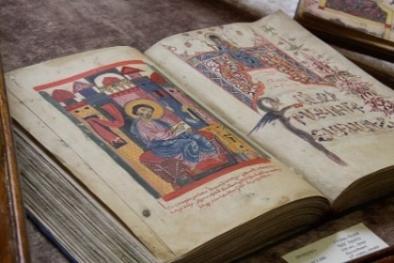

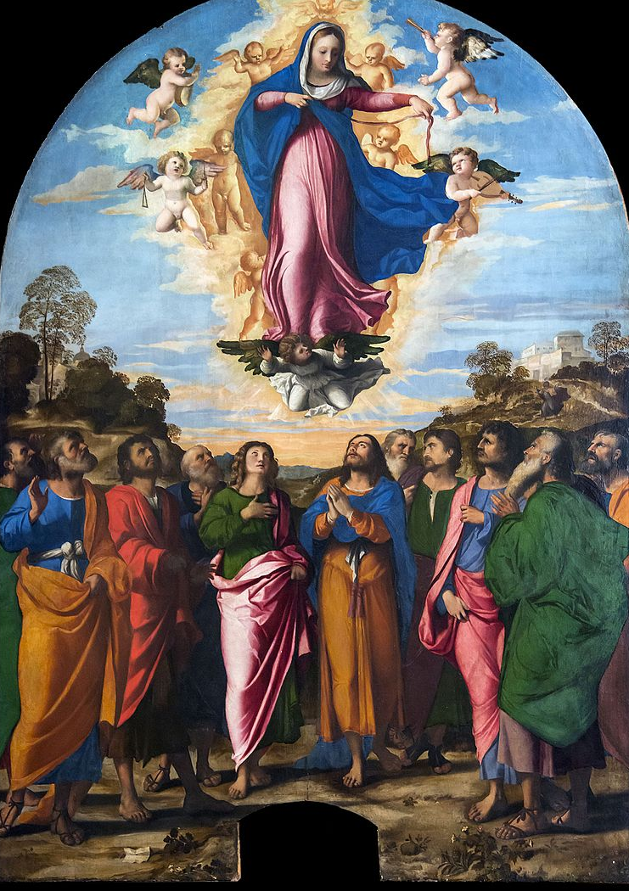
Սուրբ Աստուածածնի Գօտիին Գտնուելու Յիշատակութեան Օր

Ս. Տիրամօր երկու զգեստներէն բացի, որ անոր կտակին համաձայն տրուեցան իրեն հետ ապրող երկու կանանց, գոյութիւն ունէր նաեւ՝ գօտի մը:
Ըստ աւանդութեան՝ այդ գօտին անոր կողմէ տրուած էր Թովմաս առաքեալին եւ այդպէս փոխանցուած հաւատացեալէ հաւատացեալ: Վերջիններս այդ սրբութիւնները մեծ երկիւղածութեամբ կը պահպանէին եւ այդպէսով սերունդէ սերունդ փոխանցելով, որոնց միջոցաւ բազմաթիւ հրաշքներ կը գործուէին:
Հետագային՝ 5-րդ դարուն, Արկադիոս կայսրի օրով (395-408) Երուսաղէմի մէջ գտնուեցաւ Սուրբ Տիրամօր գօտին եւ մեծահանդէս պատուով ու յարգանքով փոխադրուեցաւ Կ. Պոլիս: Երուսաղէմէն գօտին ստանալով՝ Արկադիոս կայսրը եւ անոր դուստրին ջանքերով, թանկարժէք տապանակի մէջ դրուելէ յետոյ, ան զետեղուեցաւ Աստուածածնին նուիրուած տաճարին մէջ:
Հասարակական աղէտներու հետեւանքով, ժամանակի ընթացքին, Ս. Կոյսի գօտին Կոստանդնուպոլիսէն տարուեցաւ Կապադովկիա, բայց Հուստիանոս կայսրի օրով նորէն տեղափոխուեցաւ Կոստանդնուպոլիս:
Աստուածամօր գօտիին բժշկարար զօրութեամբ կատարուած հրաշքները անհաշուելի են: Յունաց Զոյա կայսրուհին երկար ժամանակ ծանր հիւանդութեամբ կը տառապէր: Այդ տանջալի օրերուն, անոր երազին մէջ կը յայտնեն, որ բժշկութիւնը կը տրուի միայն այն պարագային, երբ անոր վրայ դրուի Աստուածամօր գօտին: Այդպէս ալ կատարուեցաւ. գօտին տապանակէն դուրս բերուեցաւ եւ բժշկեց հիւանդին:
Բժշկումէն յետոյ ան նորէն հանդիսաւորապէս տեղադրուեցաւ տապանակին մէջ:
Սակայն հետագային Ս. Աստուածամօր գօտին մասնաբաշխուեցաւ տարբեր եկեղեցիներու մէջ:
Երբ Յունաց Ռոմանոս Արգիրի կայսրի դուստրը ամուսնացաւ Վրաց Բագրատ թագաւորին հետ, ապա գօտիէն մաս մը իր հետ բերաւ, որ այժմ կը գտնուի Վրաստանի մէջ՝ Ալեքսանտր կայսրի կողմէ կառուցուած տաճարին մէջ: Իսկ միւս մասը Աթէնեան եկեղեցւոյ մէջ: Ս. Կոյսի գօտին կայսրին կողմէ զարդարուած էր մարգարիտներով ու զմրուխտներով:
Աստուածածնի գօտիին գտնուելու տօնը Հայ եկեղեցւոյ տօնացոյցին մէջ մուտք գործած է 1774 թ-ին, Սիմէոն կաթողիկոսի տօնացուցական կարգադրութիւններէն յետոյ միայն: Այս տօնը Հայ եկեղեցին կը նշէ Վերափոխման յաջորդող երկրորդ Կիրակի օրը: Տօնը շարժական է, կը նշենք Օգոստոս 26-էն մինչեւ Սեպտեմբեր 1-ը ինկած ժամանակահատուածին մէջ:

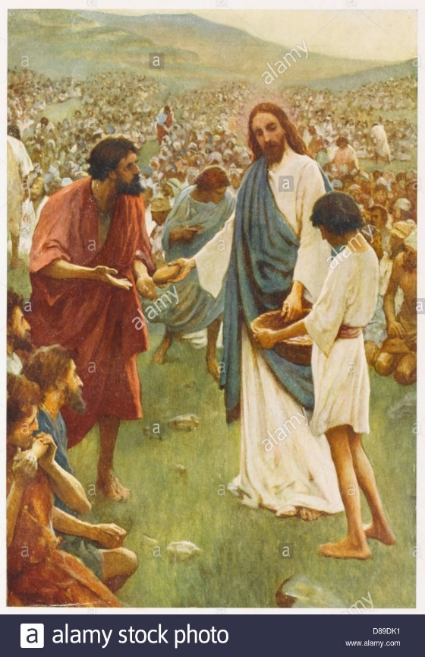

ՇԱԲԹՈՒԱՆ ԱՂՕԹՔԸ
ՀԱՒԱՏՔԻ ՀԱՆԳԱՆԱԿԸ

Կը հաւատանք մէկ Աստուծոյ, Ամենակալ Հօր, որ արարիչն է երկինքին ու երկրին. տեսանելի եւ անտեսանելի ստեղծուածներուն:

Կը հաւատանք մէկ Տէր Յիսուս Քրիստոսի. Աստուծոյ Որդիին. որ հօր Աստուծմէ ծնած է որպէս միակ ծնունդ. այսինքն՝ Հօրը Էութենէն է: Աստուած է Աստուծմէ ծնած. Լոյս է՝ Լոյսէն յառաջ եկած: Ճշմարիտ Աստուած. եւ ո՛չ արարած:
Անիկա Հօրը բնութենէն է: Իրմով ստեղծուած է ամէն ինչ որ կայ երկինքի մէջ եւ երկրի վրայ. տեսանելի թէ անտեսանելի: Ինքն էր որ մեզի՝ մարդերուս եւ մեր փրկութեան համար երկինքէն իջաւ եւ մարմին առաւ, մարդացաւ, Սուրբ Հոգիին ներգործութեամբ սուրբ կոյս Մարիամէն ծնելով որպէս կատարեալ մարդ՝ մարմինով, հոգիով եւ միտքով, եւ ամէն ինչով որ մարդկային է. Ո՝չ թէ երեւութապէս, այլ ճշմարտապէս:
Չարչարուեցաւ, խաչուեցաւ, թաղուեցաւ, երրորդ օրը յարութիւն առաւ, նոյն մարմինով երկինք ելաւ եւ Հօրը աջ կողմը նստաւ: Կը հաւատանք նաեւ՝ թէ վերստին պիտի գայ, նոյն մարմինով եւ Հօրը փառքով, ողջերն ու մեռածները դատելու. ինք՝ որուն թագաւորութիւնը անվախճան է:
Կը հաւատանք անեղ եւ կատարեալ Սուրբ Հոգիին, որ խօսեցաւ Օրէնքին, մարգարէներուն եւ Աւետարաններուն ընդմէջէն. որ Յորդանան գետին վրայ իջաւ, առաքեալներուն ուսուցանեց եւ սուրբերուն մէջ բնակեցաւ:
Կը հաւատանք նաեւ մէկ, ընդհանրական եւ առաքելական սուրբ Եկեղեցիին. մէկ մկրտութեան, ապաշխարութեան, մեղքերու քաւութեան ու թողութեան. մեռելներու յարութեան, հոգիներու եւ մարմիններու յաւիտենական դատաստանին, երկինքի արքայութեան հաստատումին եւ յաւիտենական կեանքին:

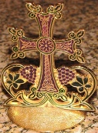

LE SYMBOLE DE LA FOI

Nous croyons en un Dieu, le Père Tout Puissant, crèateur du ciel et de la terre, des choses visibles et invisibles. Et en un Seigneur, Jésus Christ, le Fils de Dieu, le Fils unique né de Dieu le Père, c’est-à-dire de l’essence du Père, Dieu de Dieu, lumière de lumière, vrai Dieu de vrai Dieu, engendré et nom créé; lui-même de la nature du Père, par qui toute chose a été créée dans les cieux sur la terre, les choses visibles et invisisbles; qui, pour nous les hommes, et pour notre salut, est descendu des cieux, s’est incarné, s’est fait homme, et est né parfaitement de Marie, la Vierge sainte, par l’action de l’Esprit Saint et il prit d’Elle corps, âme et esprit et tout ce qui est dans l’homme, en réalité et non fictivement; il subit la passion, fut crucifié, enseveli; il est ressucité le troisième jour; monté aux cieux avec le même corps, il est assis à la droite du Père. Il viendra, avec le même corps et dans la gloire du Père, pour juger les vivants et les morts, et son règne n’a pas de fin. Nous croyons aussi au Saint Esprit incréé et parfait, qui a parlé dans la Loi, les prophètes et les Evangiles, qui est descendu sur le Jourdain, a prêché en la personne des Apôtres et a habité dans les saints.
Nous croyons aussi en une seule Eglise sainte, catholique et apostolique,
en un baptême, au repentir, à l’expiation et à la rémission des péchés. A la résurrection des morts, au jugement éternel des âmes et des corps, au royaume des cieux et à la vie étenelle.

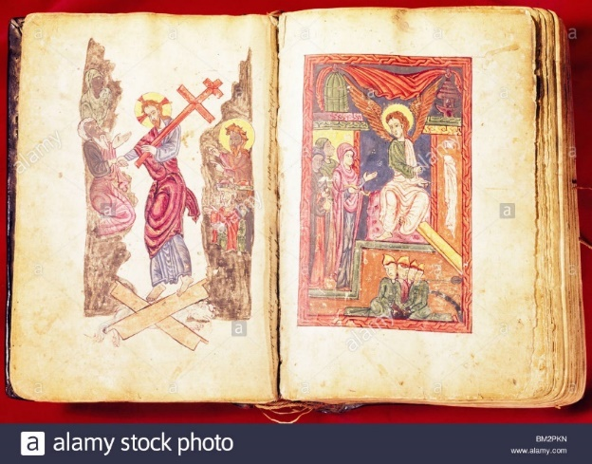
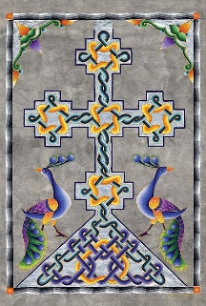

Եկեղեցական Տօնացոյց Յառաջիկայ Շաբթուան

Feast de l’église pour la Semaine Prochaine

Օգոստոս - Août

27, Երկուշաբթի - Տօն Սրբոցն Ստեփանոսի Ուլնեցւոյն,

վկայիցն՝ Գոհարինեայ, Ծամիդոսի,

Տուքիկոսի եւ Ռատիկոսի

Lundi 27 -Fête de St Etienne Oulnétsi,

des martyrs Koharin,

Dzamitos, Doukigos et Radigos

28, Երեքշաբթի – Տօն Սրբոցն մարգարէիցն Եզեկիէլի,

Եզրի եւ Զաքարիայի՝ Հօրն Յովհաննու Մկրտչի

Mardi 28 – Fête des Saints prophètes Ezéchiel,

Ezras et de Zacharie, père de St Jean-Baptiste

29, Չորեքշաբթի – Պահք:

Mercredi 29 – Jeûne.

30, Հինգշաբթի – Տօն Սրբոցն Յովհաննու Կարապետին

եւ Յոբայ արդարոյն:

Jeudi 30 – Fête de St Jean Précurseur et du juste Job

31, Ուրբաթ - Պահք:

Vendredi 31 - Jeûne.
Սեպտեմբեր - Septembre

1, Շաբաթ – Տօն Նիկիոյ Սուրբ Ժողովոյն (325)
Երեք հարիւր տասն եւ ութ Հայրապետացն

Samedi 1 – Fête duSt Concile de Nicée (325)
Et de ses 318 patriarches

ՏՕՆԵՐ

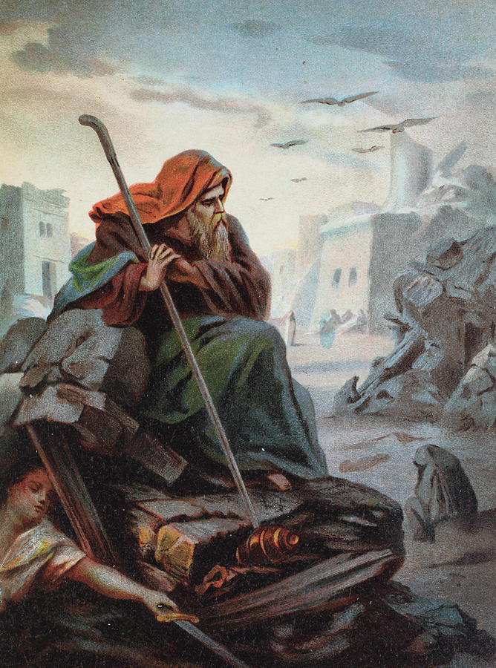
Հինգշաբթի, 23 Օգոստոս 2018

Սուրբ Երեմիայ Մարգարէի Յիշատակութեան Օր

Երեմիայ մարգարէն Աստուածաշունչի չորս մեծ մարգարէներէն է: Անոր մասին, համեմատաբար աւելի շատ վաւերական տեղեկութիւններ կան: Ծնած է Ն.Ք. 650-ական թուականներուն, Երուսաղէմէն ոչ շատ հեռու գտնուող Անաթովթ գիւղը: Անոր հայրը` Քեղկիան, քահանայ էր: Երեմիան քարոզած եւ ապրած է Երուսաղէմի մէջ: Երիտասարդ տարիքէն Աստուծոյ կողմէն կանչուած ըլլալով` ողջ սիրտով ծառայած է իր մարգարէական կոչումին` հրաժարելով ընտանիք կազմելէն եւ կեանքի բոլոր վայելքներէն: Կռապաշտութեան եւ ընկերային անարդարութեան մէջ ինկած ժողովուրդը չէր ըմբռներ անոր ազնիւ մղումները, մինչդեռ ան կը մարգարէանար Երուսաղէմի ու Տաճարի կործանումին համար: Իր ազգին անդառնալի մոլորուած ընթացքին պատճառով ան անընդմէջ ճշմարիտ աստուածպաշտութիւն կը քարոզէր, որպէսզի մարդիկ փոխեն իրենց ընթացքը, իրարու հետ արդար եւ ուղիղ ապրին., օտարականին, որբին եւ այրիին չհարստահարեն, արդար եւ անմեղ արիւն չթափեն, օտար աստուածներու ետեւէն չերթան` ի կործանում իրենց անձերուն (Երեմ. 7:1-6 հմմտ. 5:25-29):

Շաբաթ, 25 Օգոստոս 2018

Ս. Թովմայ Առաքեալի Յիշատակութեան Օր
Ս. Թովմայ առաքեալը, որուն Երկւորեակ կ'անուանէին, յայտնի է Աւետարանի այն դրուագէն, երբ միւս առաքեալները կ'ըսէին, թէ տեսած են յարուցեալ Քրիստոսին, Թովման կը պնդէր, թէ կը հաւատայ միայն այն ժամանակ, երբ իր աչքերով տեսնէ եւ իր ձեռքը մխրճէ Յիսուսի խոցուած կողին մէջ: Թերահաւատ առաքեալին յաջորդ շաբաթ, Վերնատան մէջ, կը յայտնուի Յիսուսը: Թովման, հաւատալով կատարուած հրաշքին, ծունկի կու գայ եւ կը խոստովի. «Տէ’ր իմ եւ Աստուած իմ» (Յովհ. 20: 28): Երբ միւս առաքեալները կը վարանին Քրիստոսին հետ երթալ մահացած Ղազարոսին տեսնելու, քանի որ քարկոծուելու մեծ վտանգ կար, Թովման համարձակօրէն կ'ըսէ. «Եկէ’ք մենք ալ երթանք, որ անոր հետ մեռնինք» (Յովհ. 11:16): Ըստ աւանդութեան՝ Թովման քարոզած է Աստուծոյ խօսքը Պարթեւաստանի եւ Հնդկաստանի մէջ, նետահարուելով նահատակուած ու թաղուած է Մատրաս քաղաքին մէջ:

Շաբաթ, 25 Օգոստոս 2018

Սուրբ Առաքեալներու՝ Յակոբոսի եւ Շմավոնի Յիշատակութեան Օր

Ս. Յակոբոս առաքեալը Զեբեդիան Յակոբոսէն տարբերելու համար «Ալփեան եւ Կրտսեր Յակոբոս» կը կոչուի: Յակոբոս Ալփեան առաքեալը Աւետարանը քարոզած է Պաղեստինի հարաւային ծովեզերքը եւ Եգիպտոսի մէջ, ուր եւ նահատակուած է:
Ս. Շմավոն կամ Սիմոն առաքեալը իր նախորդին` Յակոբոսին նման միայն անունով կը յիշատակուի Աւետարանին մէջ: Յայտնի է նաեւ Կանանացի անունով, որ կը նշանակէ նախանձայոյզ: Այս անունով խմբակցութիւն մը կար հրեաներու մէջ, որ առանց միջոցներու մէջ խտրականութիւն դնելու, կը պայքարէր օտար` հռոմէական լուծը թօթափելու եւ ուրացող կամ օտարամոլ հրեաներուն վերացնելու համար: Սիմոն Կանանացին քարոզած եւ նահատակուած է Պարսկաստանի մէջ:

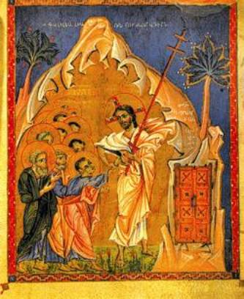
Holidays

Saturday, August 25, 2018

Commemoration of St. Thomas
St. Thomas Apostle (called the Twin) is known from the passage of the Gospel where the other Apostles state that they have seen Rosen Christ, whereas Thomas insists that he won’t believe unless he sees the scars of nails in His hands and puts his fingers on those scars and his hand in His side. A week later Jesus appears in the indoors to the untrusting Apostle. Thomas, believing the miracle, kneels down and says: “My Lord and my God!” (The Gospel according to John 20: 24-29). When the remaining Apostles hesitate to go with Christ to visit dead Lazarus, as there was a great danger to be stoned, Thomas bravely says to his fellow disciples, “Let us all go along with the Teacher, so that we may die with him!” (The Gospel according to John 11:16).
According to the tradition St. Thomas Apostle has preached the Word of God in Parthia and India, and has been martyred and buried in Madras.
Saturday, August 25, 2018

Commemoration of Sts. James and Simon Apostles
In order to differ St. James Apostle from James, the son of Zebedee, he is named “James son of Alphaeus” and “James Junior”. The Apostle James son of Alphaeus has preached the Gospel in the Southern parts of Palestine and in Egypt, where he has been martyred.
St. Simon the Patriot Apostle is famous as “Simon of Canaan”, which also means “Zealous”. There was a grouping with that name among the Jews, who without making distinctions between means struggled against the foreign Roman yoke and for eliminating the betraying and fond of foreigners Jews. St. Simon has preached and has been martyred in Persia.

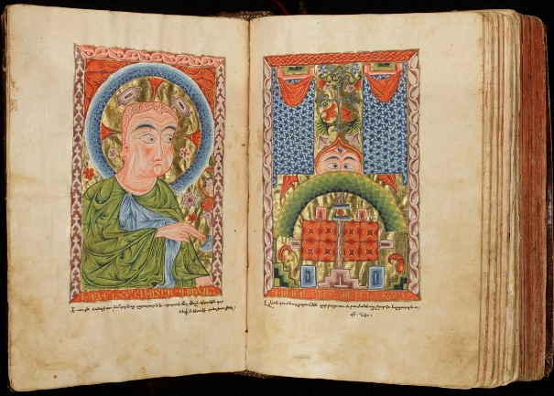

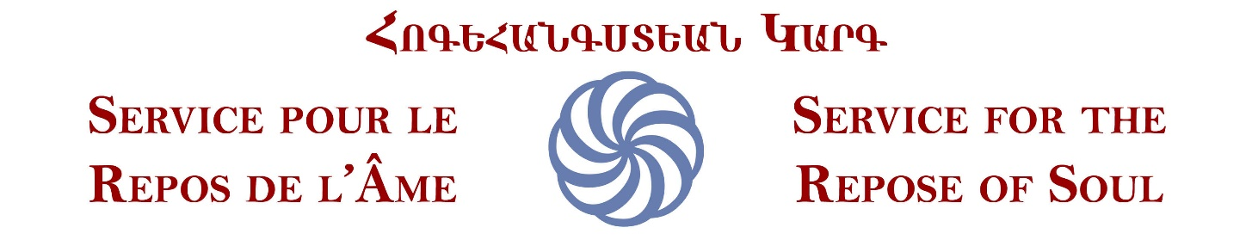
ԿԻՐԱԿԻ, 26 Օգոստոս 2018

Տ. եւ Տիկ. Ռաֆֆի եւ Սիրան Շիթիլեանի եւ դուստրին՝ Սարինի,
Տ. եւ Տիկ. Յարութ եւ Օլկա Շիթիլեանի,
Տ. եւ Տիկ. Հրաչ եւ Տօրին Շիթիլեանի եւ զաւակներուն,
Խնդրանքով հոգեհանգստեան պաշտօն պիտի կատարուի

Իրենց սիրեցեալ հօր եւ մեծ հօր՝
ՅԱՐՈՒԹԻՒՆ ՇԻԹԻԼԵԱՆԻ
(HAROUTIOUN CHITILIAN)
Մահուան 51-րդ տարելիցին առիթով
Իրենց սիրեցեալ մօր եւ մեծ մօր՝
ՄԱՐԻ ՇԻԹԻԼԵԱՆԻ
(MARIE CHITILIAN)
Մահուան 34-րդ տարելիցին առիթով
Ինչպէս նաեւ՝
Իրենց սիրեցեալ եղբօր եւ հօրեղբօր՝
ՏՕՔԹ. ՆԵՐՍԷՍ ՇԻԹԻԼԵԱՆԻ
(DR. NERSES CHITILIAN)
Մահուան 29-րդ տարելիցին առիթով

Տիկ. Նինա Վարոսեանի եւ Զինա Վարոսեանի,
Խնդրանքով հոգեհանգստեան պաշտօն պիտի կատարուի
Իրենց սիրեցեալ հօր՝
ՀԱՅԿ ՎԱՐՈՍԵԱՆԻ
(HAYK VAROSIAN)
Մահուան 26-րդ տարելիցին առիթով
Ինչպէս նաեւ՝
Իրենց սիրեցեալ մօր՝
ԱՄԱԼԻԱ ՎԱՐՈՍԵԱՆԻ
(AMALIA VAROSIAN)
Մահուան 35-րդ տարելիցին առիթով
Ինչպէս նաեւ՝
Իրենց սիրեցեալ ամուսնոյն եւ քեռայրին՝
ԳԷՈՐԳ ՍՈՒՔԻԱՍԵԱՆԻ
(GEVORK SUKIASIAN)
Հոգւոյն ի հանգիստ
(Սուրճի սպասարկութիւն
«Վաչէ Յովսէփեան» սրահին մէջ)

Պրն. Շահէն Մեսրոպեանի,
Վանեսա Մեսրոպեանի եւ ընտանիքին,
Խնդրանքով հոգեհանգստեան պաշտօն պիտի կատարուի
Իրենց սիրեցեալ մօր եւ մեծ մօր՝
ԼԻՒՍԻ
ՄԱՏԱՔԵԱՆ ՄԵՍՐՈՊԵԱՆԻ
(LUCIE MADAKIAN MESROBIAN)
Մահուան 2-րդ տարելիցին առիթով

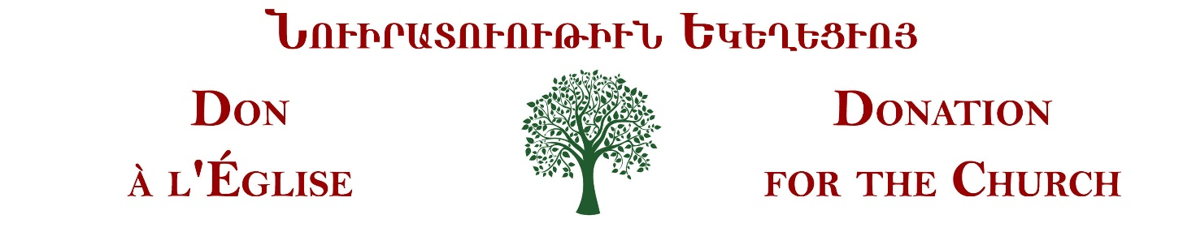
Saint Gregory the Illuminator Armenian Cathedral of Montreal
Donations of August 2018
have been received with great appreciation

CHURCH:

Mr. Manvel Markosyan $50.

RENOVATION FUND:
Ardene Foundation $5000

IN LIEU OF FLOWERS DONATIONS MADE:
THE LATE ALIS (GABY) PAPUCCIYAN ZOZIKYAN
Comlekcioglu & Zozikyan Families $1000, Dr. & Mrs. Armen Parunak $200, Mr. & Mrs. Diran & Vilma Attarmigiroglu $150,
Mr. & Mrs. Haig Garabedian, Mr. & Mrs. Vahe Emmian,
Mr. Ayk Comlekcioglu, Mr. & Mrs. Arsen & Seta Bosnakyan,
Mrs. Sona Maroutian, Mr. & Mrs. Natan & Dita Menendyan,
Mrs. Najda Bosnakyan, Mrs. Zabel Artar, Mrs. Aghavni Koleoglu,
Mr. Nurhan Papucciyan, Mr. & Mrs. Benyamin & Sonia Kutan,
Mr. Vahé Keresteciyan, Mr. & Mrs. Arman & Cathy Bosnakyan,
Mrs. Nadia Keshyan, Mrs. Melinda Carlson $100,
Mr. & Mrs. Krikor & Armine Kanar, Mr. & Mrs. Avedis & Mary Basmadjian, Mr. Asot Kasparyan, Mr. & Mrs. Norayr & Rose Attarmigiroglu, Mrs. Talin Artar, Mr. & Mrs. Berc Hovsepyan,
Mr. & Mrs. Nuran & Arlin Attarmigiroglu, Ms Natali Komurcuoglu,
Mr. Dean Cidrof, Mrs. Anelga Garmiryan, Mrs. Reine Zobyan,
Ms Maral Komurcuoglu, Mr.& Mrs. Hagop & Anoush Kazan,
Mrs. Germaine Koleoglu $50, Mrs. Eugenie Kasparyan,
Mr. & Mrs. Ara & Mary Gerikyan, Mr. & Mrs. Dikran & Rima Derderyan $30, Mrs. Canan Dincer $25, Mr. Pasquale Marcogliese,
Mr. Yetvart Saroyan $20, Mrs. Cristina Fernandez $15

HOKEHANKISD:
THE LATE ANGELE MAMOUCHIAN
Mr. & Mrs. Kevork & Anne Mamouchian $60

THE LATE BOYADJIAN & KUNDUBEKIAN
FAMILIES
Mrs. Berjuhi Sozkes $50

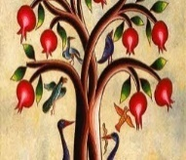

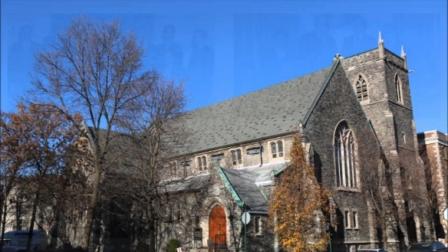

Սիրելի հաւատացեալներ,
Հաճոյքով կը տեղեկացնենք Ձեզի, թէ հետայսու կարելի է այցելել Եկեղեցւոյ Website-ը www.saintgregory.ca, ուր պիտի գտնէք Եկեղեցւոյ վերաբերող լուրերն ու ձեռնարկները եւ որուն միջոցաւ կարելի է նաեւ կատարել Ձեր սրտաբուխ նուիրատուութիւնները համացանցային դրութեամբ:
Շնորհակալութիւն Ձեր աջակցութեան համար:
Ծխական Խորհուրդ

Dear Parishioners,
We are glad to inform you our Church’s newly developed Website www.saintgregory.ca, where you will read the latest church news and events, meanwhile you can also make your online church donations.
Thank you for support!

Parish Council

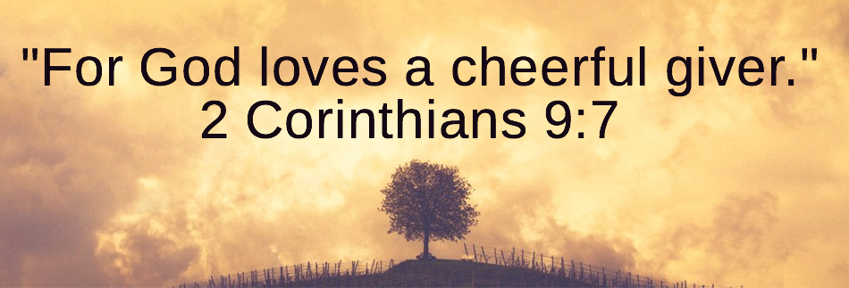
Տաղաւար Տօներ
եւ Յառաջիկայ Ձեռնարկներու

Խաչվերաց – Կիրակի, 16 Սեպտեմբեր 2017
Տարեկան Պազար – Շաբաթ եւ Կիրակի – Հոկտեմբեր 27 եւ 28, 2018
Մանուկներու Ս. Ծնունդ / CFFA – Կիրակի, 2 Դեկտեմբեր 2018
Եկեղեցւոյ Օծման 48-րդ Տարեդարձ –
Կիրակի, 9 Դեկտեմբեր 2018

FEAST DAYS AND UPCOMING EVENTS

Feast of the Exaltation of the Holy Cross –
Sunday, Sept. 16th, 2018
Annual Bazaar – Saturday & Sunday -
October 27 & 28, 2018
Children’s Christmas /CFFA –
Sunday, December 2nd, 2018
Church 48th Anniversary –
Sunday, December 9th, 2018

Ուշադրութիւն

մեր սիրելի

հաւատացեալներուն

Եթէ ունիք հասցէի, հեռաձայնի
կամ e-mail-ի փոփոխութիւն, հաճեցէք ձեր նոր տուեալները փոխանցել Եկեղեցւոյ քարտուղարութեան (514) 279-3066, մեր հաղորդակցութինները կարենալ պահելու համար կանոնաւոր, շարունակական եւ այժմէական ընթացքի մէջ:
Շնորհակալութիւն ձեր գործակցութեան համար:

Ծխական Խորհուրդ

Attention to our beloved parishioners,
If you have changes in your address, e-mail or phone numbers please feel free to convey your new data to the Church office at (514) 279-3066, to maintain our communication in a regular, continuous, and up-to-date course.
Thank you for your cooperation.

Parish Council

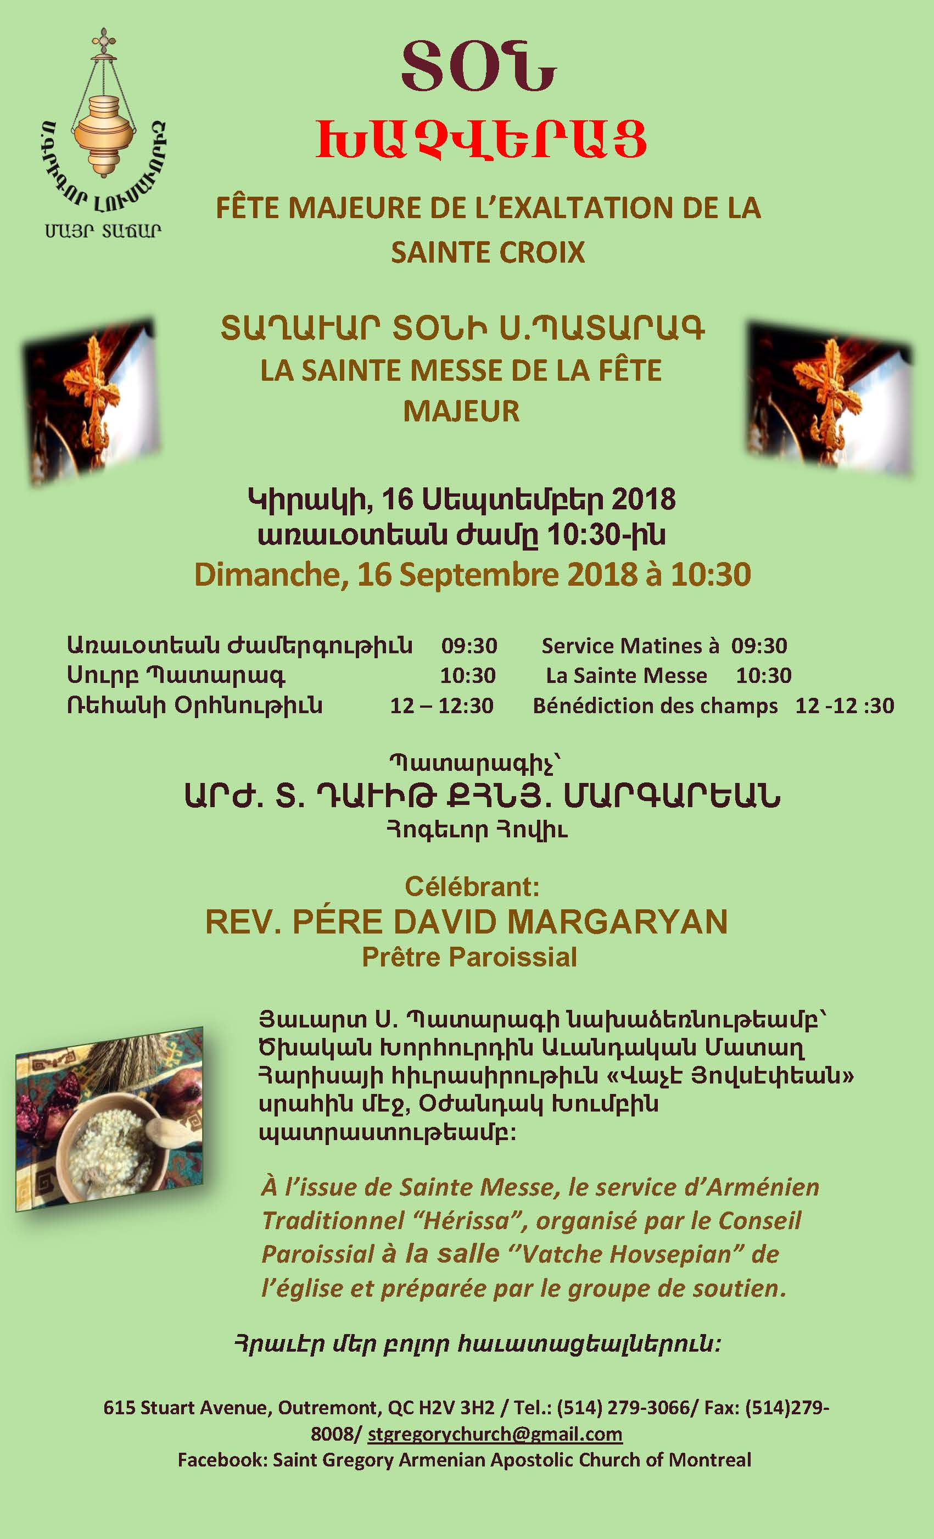
Գրիգոր Լուսաւորիչ Առաջնորդարանիստ Եկեղեցւոյ
2018 Տարեշրջանի Տօնացոյց
Amis | +r | @y5nark
Սեպտեմբեր | 16, Կիրակի | Ս. Խաչվերաց  Մատաղ «Հերիսա»  Վաչէ Յովսէփեան սրահ
 | 17, Երկուշաբթի | Յիշատակ Մեռելոց  Հոգեհանգստեան Պաշտօն
 | 21, Ուրբաթ | Հայաստանի Հանրապետութեան 25-րդ Տարեդարձ
Հոկտեմբեր | 27, 28  Շաբաթ, Կիրակի | Տարեկան Պազար  «Մարի Մանուկեան» սրահ
Նոյեմբեր | 10, Շաբաթ | ^Komitas_ Dprax Dasi  60-rd Tarydar2
Դեկտեմբեր | 2, Կիրակի | Մանուկներու Ս. Ծնունդ եւ Կաղանդի  Տօնակատարութիւն  «Մարի Մանուկեան» սրահ
 | 9, Կիրակի | Եկեղեցւոյ Օծման 48-րդ Տարեդարձ  Տօնական Ճաշկերոյթ  «Մարի Մանուկեան» սրահ
 | 31, Երկուշաբթի | ՆՈՐ ՏԱՐԻ

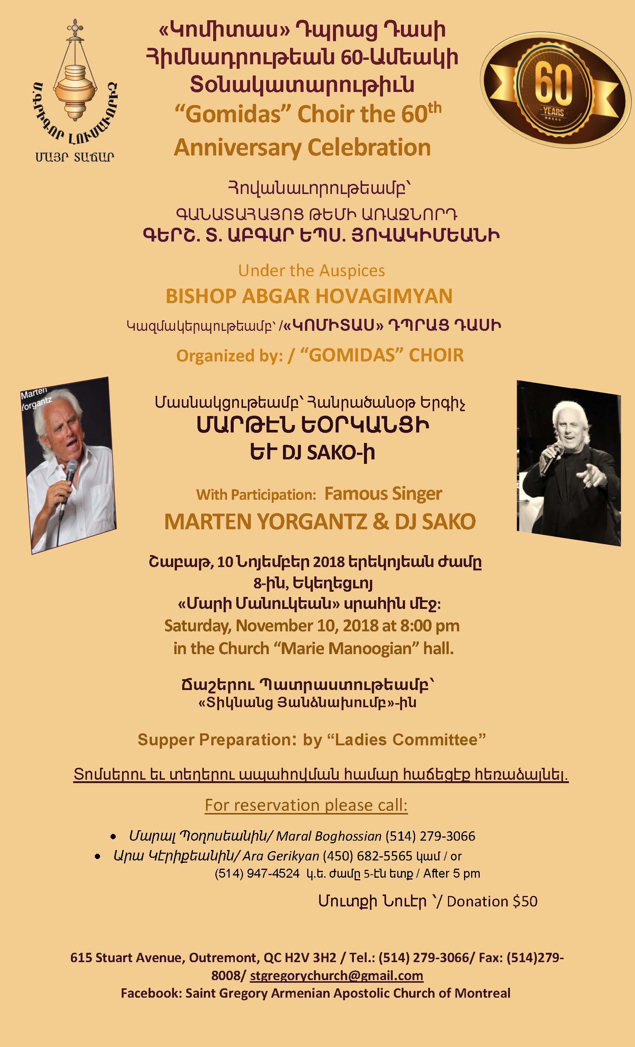
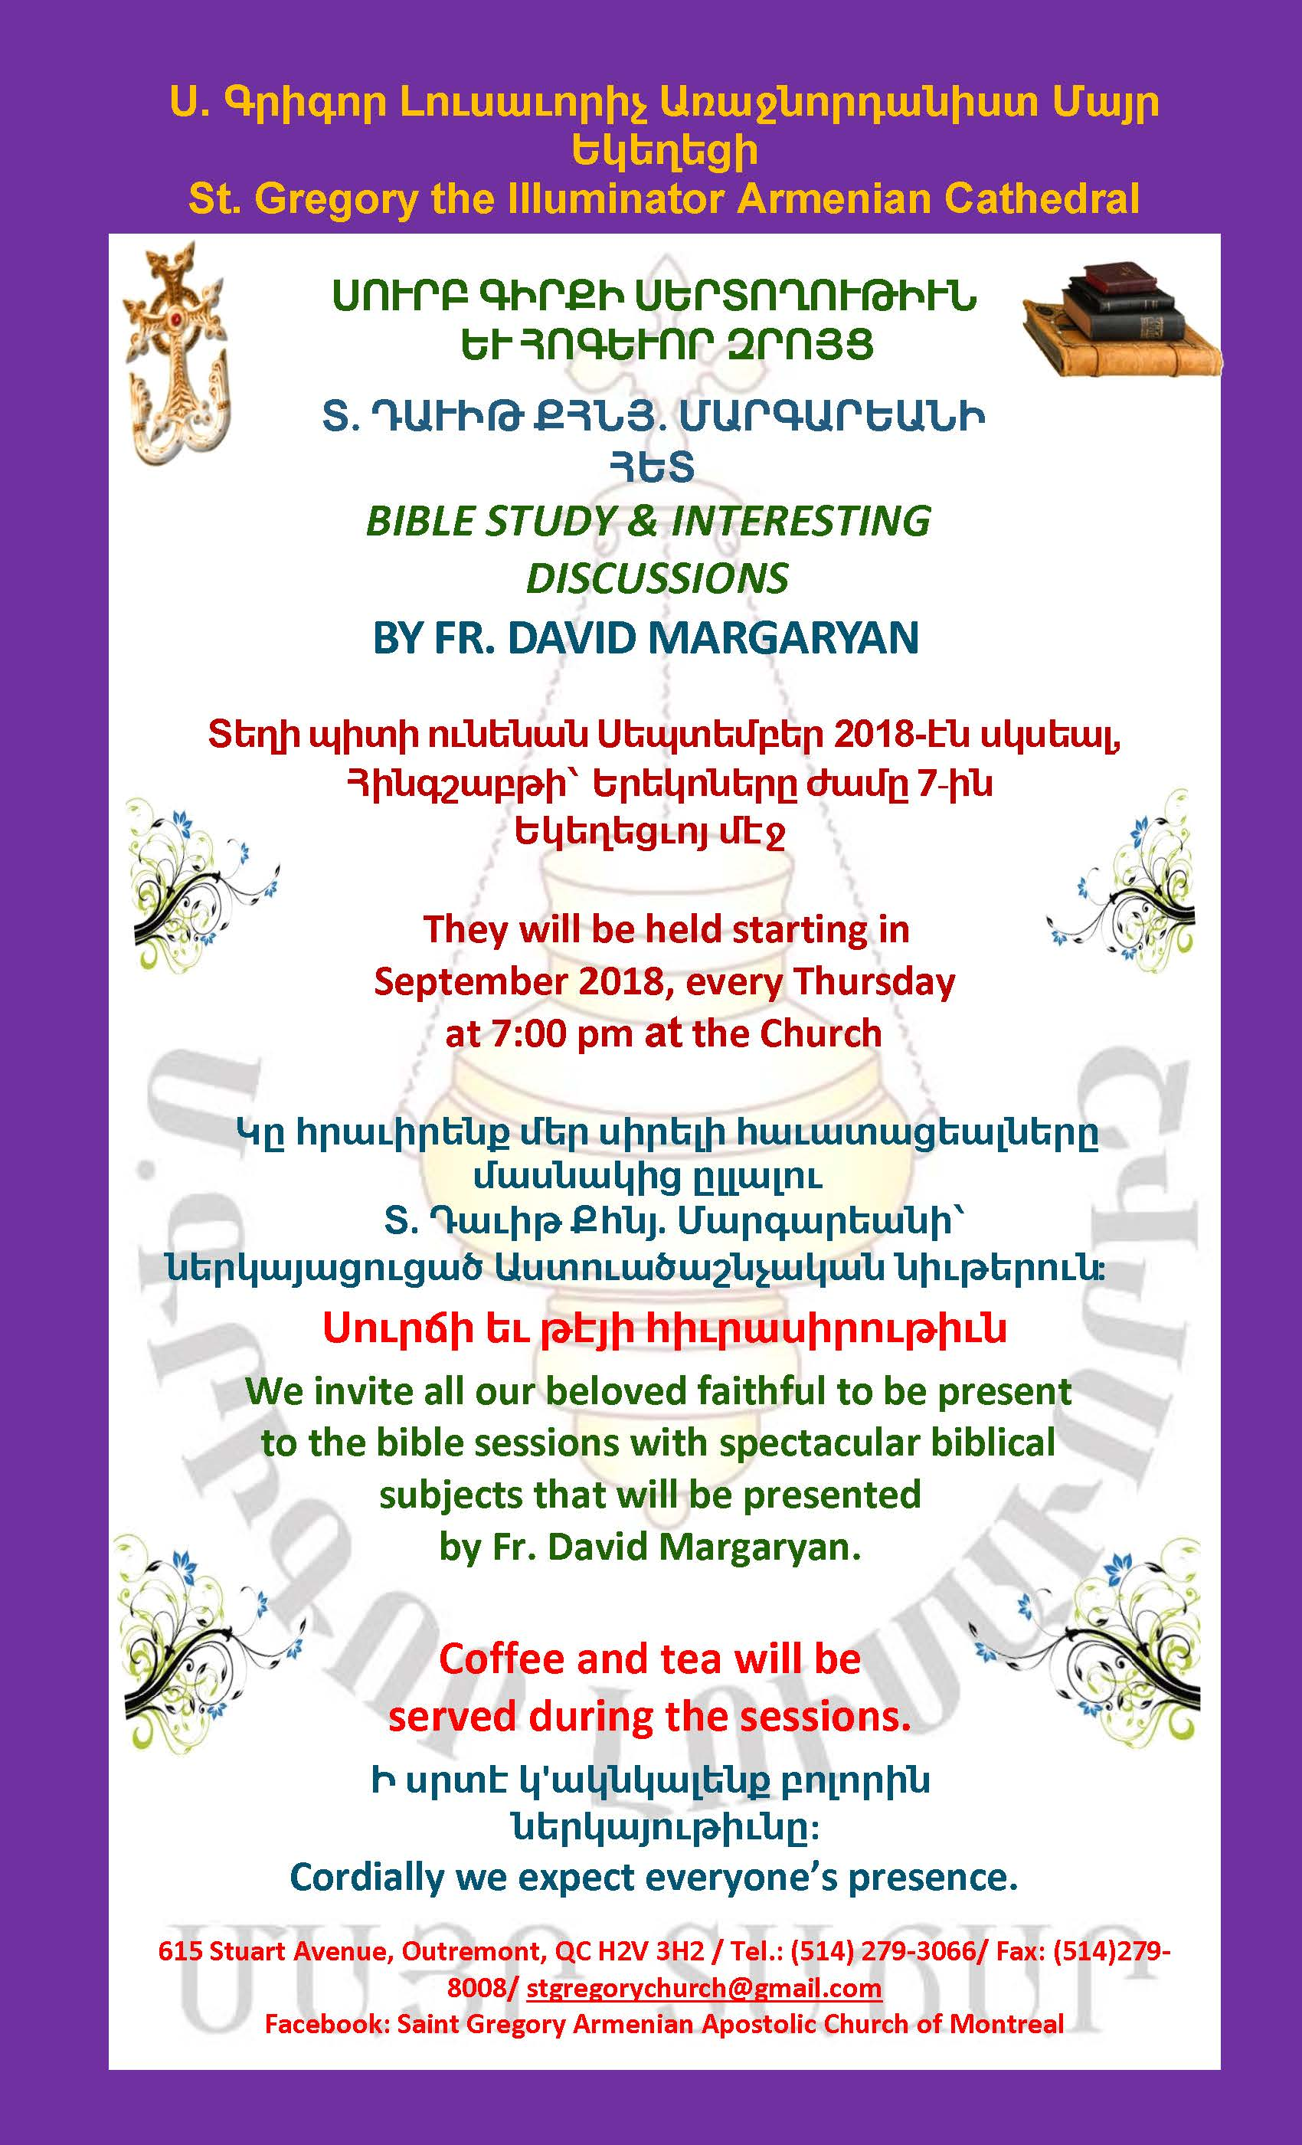

Յայտարարութիւն
Սիրելի հաւատացեալներ կը փափաքինք տեղեկացնել ձեզ թէ յետայսու Ծխական Խորհուրդի ժողովներուն իւրաքանչիւր ամսուայ առաջին Երեքշաբթի օրը, երեկոյեան ժամը 5-5:30, կէս ժամ տեւողութեամբ, Ծխական Խորհուրդը մեր հաւատացեալներուն պիտի յատկացնէ առիթը խորհրդակցական
հանդիպում մը ունենալու Ծխական Խորհուրդին հետ:
Այն հաւատացեալները որոնք ունին Եկեղեցւոյ նկատմամբ հարցեր, մեկնաբանութիւններ կամ ենթադրութիւններ կրնան ներկայացնել այդ հանդիպման ընթացքին:
Ժամադրութեան համար հեռաձայնել
Եկեղեցւոյ քարտուղարութեան՝
(514) 279-3066

Շնորհակալութեամբ՝
Ծխական Խորհուրդ
Ս. Գր. Լուս. Առաջ. Մայր Եկեղեցւոյ
